

МИНИСТЕРСТВО НАУКИ И ВЫСШЕГО ОБРАЗОВАНИЯ РОССИЙСКОЙ ФЕДЕРАЦИИ

Федеральное государственное бюджетное образовательное учреждение

высшего образования

**«МИРЭА – Российский технологический университет»**

**РТУ МИРЭА**

|  |
| --- |
|  |

Институт информационных технологий

Кафедра инструментального и прикладного программного обеспечения (ИППО)

**ОТЧЕТ**

**ПО ПРАКТИЧЕСКИМ РАБОТАМ №1-4**

**по дисциплине**

«Разработка баз данных»

Выполнил студент группы ИКБО-20-21 Хитров Н.С.

Принял Благовещенский В.Г.

Практическая работа выполнена «__» _______ 2023 г.

«Зачтено» «__» _______ 2023 г.

Москва 2023

ОГЛАВЛЕНИЕ

Практическая работа №1 3

Практическая работа №2 15

Практическая работа №3 19

Практическая работа №4 31

Вывод 40

СПИСОК ИСПОЛЬЗОВАННЫХ ИСТЧНИКОВ 41

# Практическая работа №1

**Цель занятия:**

Построение функциональной диаграммы процесса и ознакомление с функциональными возможностями ПО

**Постановка задачи:**

Создать базу данных и таблицы в ней по выбранной теме, на основе

разработанных моделей.

Результат работы в виде отчета должен содержать:

- снимки экрана (скриншоты) процесса разработки;

- снимок экрана завершенной базы данных;

- снимки экрана (скриншоты) списка созданных таблиц;

- снимки экрана (скриншоты) структуры созданных таблиц;

- снимки экрана (скриншоты) содержания созданных таблиц;

- итоговый скрипт БД.

**Результат работы:**

**Физическая диаграмма IDEF1 базы данных в программе Erwin**

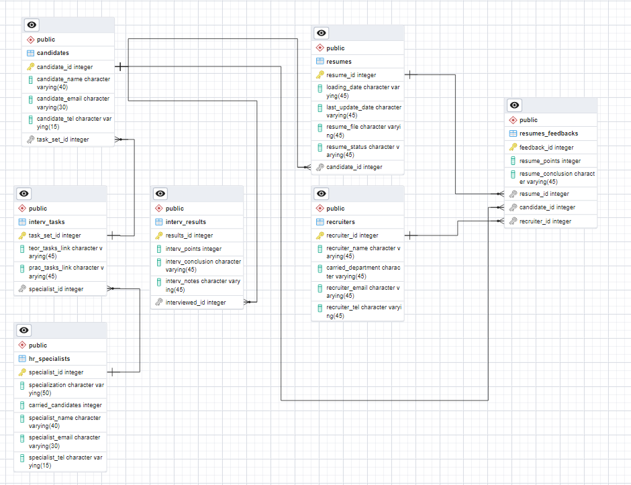

**Создание базы данных и таблиц**Создание базы данных по теме «Тренажерный зал» через MySQL CLI.

При помощи команды CREATE DATABASE создаем базу данных с названием hr_service. Получаем ответ, что команда было выполнена без ошибок (рис. 1).

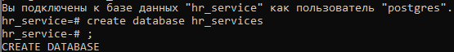

Рисунок 1 – Создание базы данных

Используя команду USE мы переходим в работу с базой данных с названием hr_service (рис. 2).



Рисунок 2 – Выбор базы данных

Командой CREATE TABLE создаем таблицу с названием hr_specialists (рис. 3).

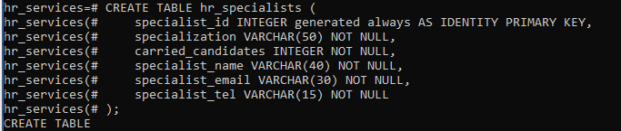

Рисунок 3 – Создание таблицы

Командой CREATE TABLE создаем таблицу с названием interv_tasks (рис. 4).

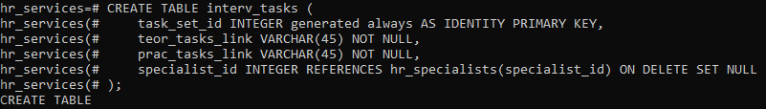

Рисунок 4 – Создание таблицы

Командой CREATE TABLE создаем таблицу с названием candidates (рис. 5).

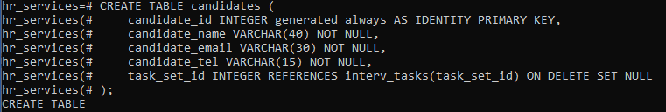

Рисунок 5 – Создание таблицы

Командой CREATE TABLE создаем таблицу с названием resumes (рис. 6).

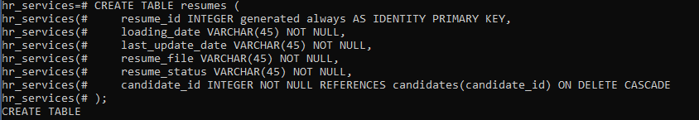

Рисунок 6 – Создание таблицы

Командой CREATE TABLE создаем таблицу с названием recruiters (рис. 7).

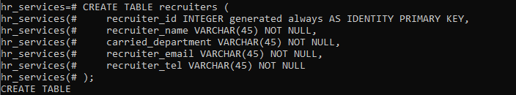

Рисунок 7 – Создание таблицы

Командой CREATE TABLE создаем таблицу с названием resumes_feedbacks (рис. 8).

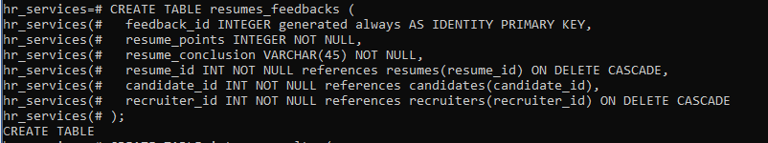

Рисунок 8 – Создание таблицы

Командой CREATE TABLE создаем таблицу с названием interv_results (рис. 9).

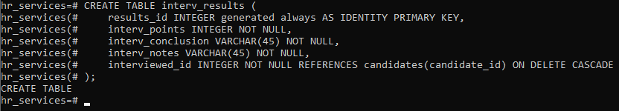

Рисунок 9 – Создание таблицы

В программе MySQL Workbench мы создаем EER диаграмму, на которой можем наглядно увидеть все созданные нами таблицы, их атрибуты, внешние и внутренние ключи, связи между сущностями (рис. 12).



Рисунок 12 – EER диаграмму в MySQL Workbench

Начинаем заполнение нашей бд данными через MySQL CLI.

Команда INSERT INTO *название_сущности* (*атрибуты сущности по порядку, указанным в сущности)* VALUES (*значения атрибутов по порядку*) вносит запись в таблицу с соответствующим названием.

Далее мы вносим четыре записи в таблицу hr_specialists, используя вышеупомянутую команду (рис. 13).

При помощи SELECT */(*параметр*) FROM *название_таблицы* мы можем посмотреть содержанием указанной таблицы.

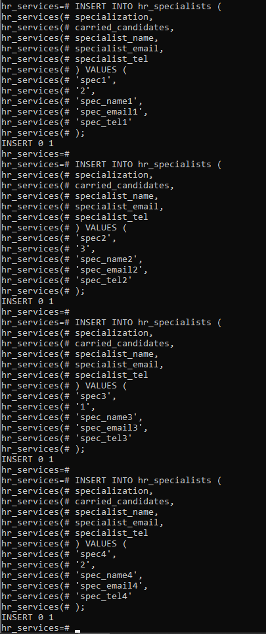

Рисунок 13 – Внесение данных

Также вносим шесть записей в таблицу interv_tasks (рис. 14).

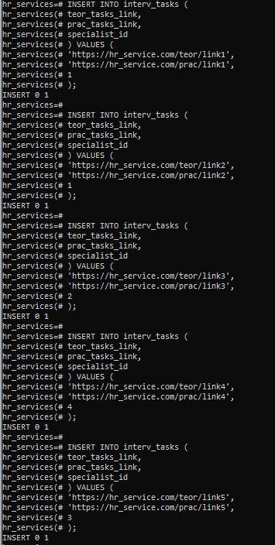

Рисунок 14 - Внесение данных

Вносим пять записей в таблицу candidates (рис. 15).

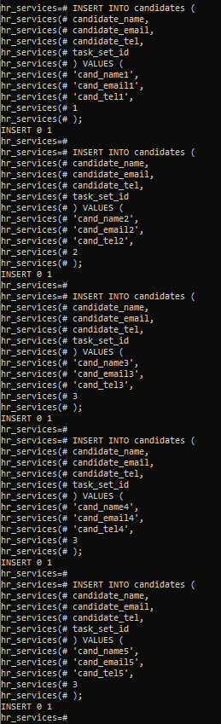

Рисунок 15 - Внесение данных

Вносим пять записей в таблицу resumes (рис. 16).

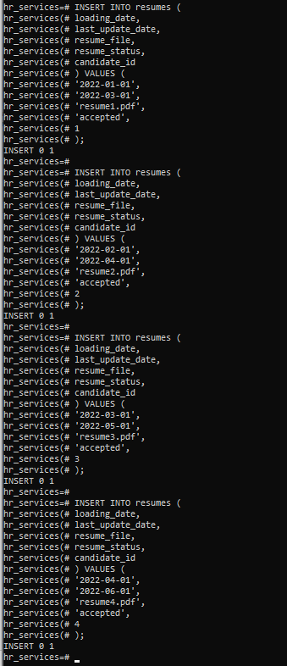

Рисунок 16 - Внесение данных

Вносим пять записей в таблицу recruiters (рис. 17).

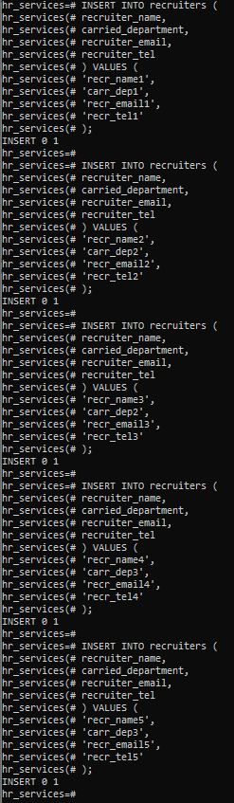

Рисунок 17 - Внесение данных

Вносим пять записей в таблицу resume_feedbacks (рис. 18).

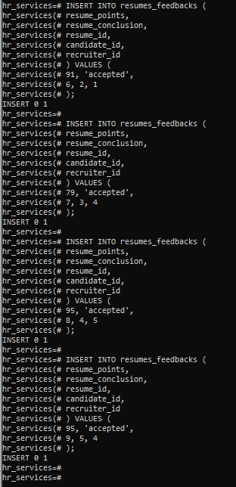

Рисунок 18 - Внесение данных

Вносим пять записей в таблицу interv_results (рис. 18).

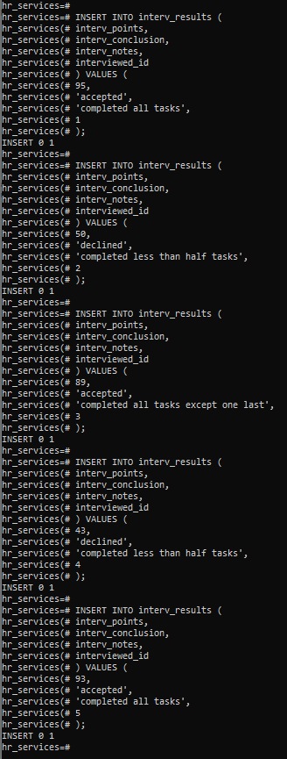

Рисунок 18 - Внесение данных

**Список использованных источников и литературы:**

1. Методические указания к практической работе по дисциплине “Моделирование бизнес - процессов” [Электронный ресурс]: Режим доступа: <https://online-edu.mirea.ru/mod/resource/view.php?id=496092> [Дата обращения : 04.09.2023]

# Практическая работа №2

**Цель**: Использование select, update, delete запросов.

**Результат работы:**

**Написание SELECT запросов**

В результате выполненной работы написано семь SELECT запросов. Два запроса с использованием «*» (рис. 1-2).

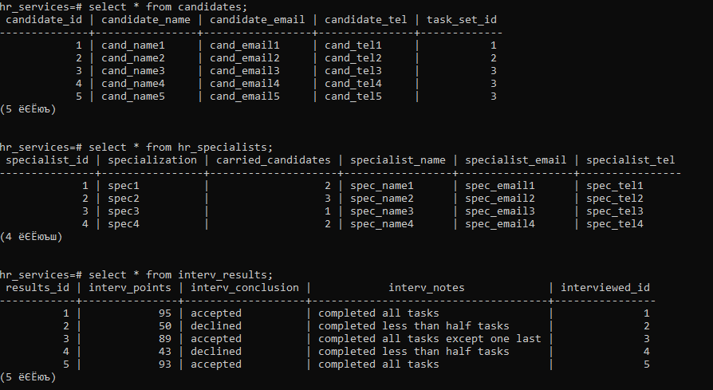Рисунок 1 – Написание Select * запроса

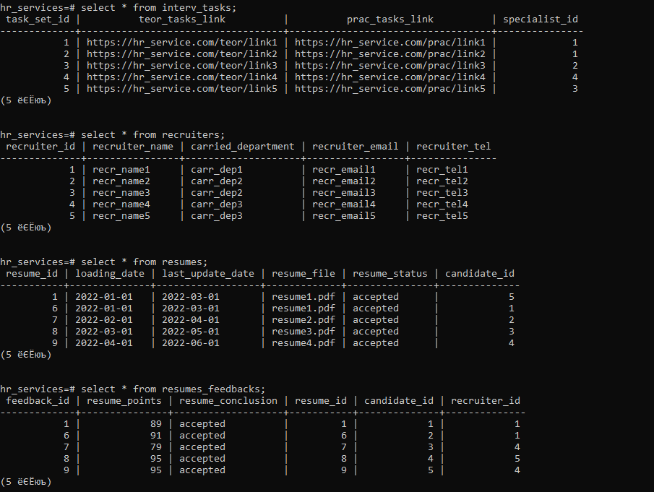

Рисунок 2 – Написание Select * запроса

Далее продемонстрировано два SELECT запроса с использованием «where» (рис. 3).

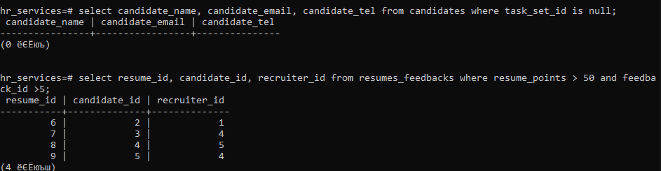

Рисунок 3 – Select с условием

Далее продемонстрирован SELECT запрос с использованием нескольких «join», «where», «order by» (рис. 4).

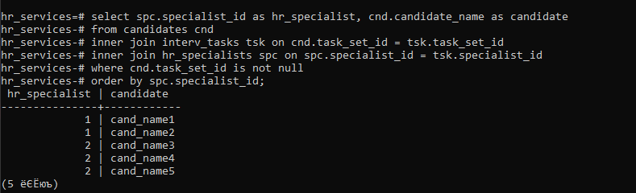

Рисунок 4 – Select с «where», «join», «order by»

Далее продемонстрировано два SELECT запроса с использованием «where … like» (рис. 5).

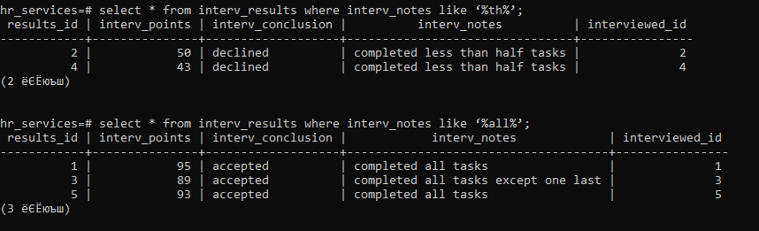

Рисунок 5 – Select с «where … like»

**Написание команд UPDATE и DELETE**

Команда UPDATE позволяет изменить данные кортежей таблицы базы данных (рис. 6).

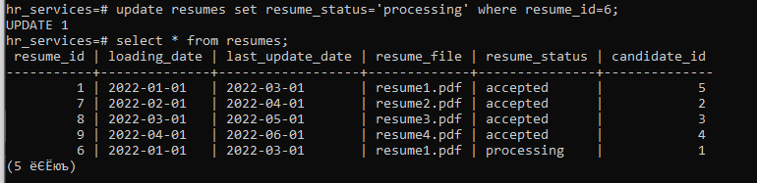

Рисунок 6 – Использование команды Update

Команда DELETE позволяет удалить кортежи из таблицы базы данных (рис. 7).

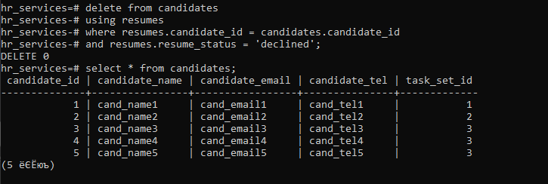

Рисунок 7 – Использование команды DELETE

**Вывод:**

В результате данной практической работы были использованы требуемые запросы.

# Практическая работа №3

**Написание триггеров**

Триггер, который обновляет статус резюме при добавлении фидбэка в соответствие с заключением, переданным в фидбэк.

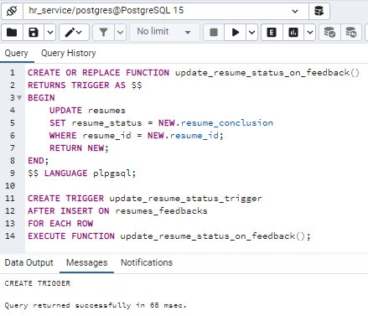

Рисунок 1 – Триггер update_resume_status_on_feedback

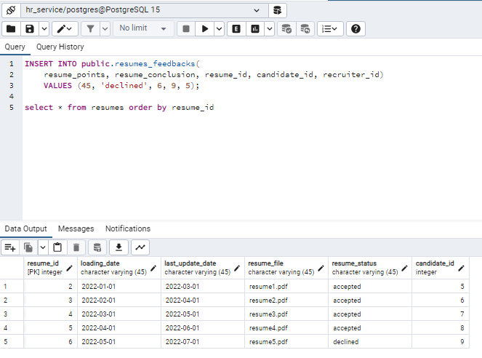

Рисунок 2 – Результат работы триггера

Триггер, который присваивает кандидату случайный набор заданий для собеседования при условии принятия его резюме.

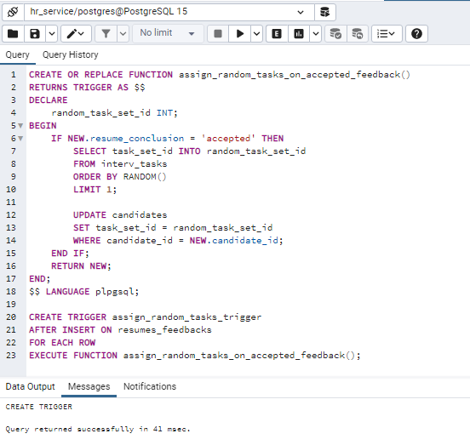

Рисунок 7 – Триггер assign_random_tasks_on_accepted_feedback

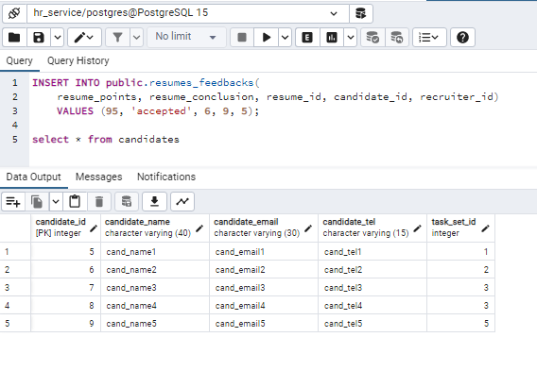

Рисунок 3 – Результат работы триггера

Триггер, который при обновлении столбца task_set_id в записи таблицы кандидатов просчитывает и обновляет столбец кол-ва курируемых соответствующим специалистом кандидатов.

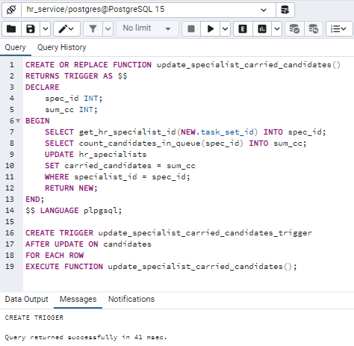

Рисунок 4 – Триггер update_specialist_carried_candidates

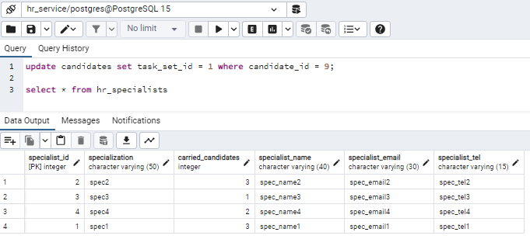

Рисунок 5 – Результат работы триггера

**Написание функций**

Функция, которая рассчитывает кол-во кандидатов курируемых соответствующим специалистом.

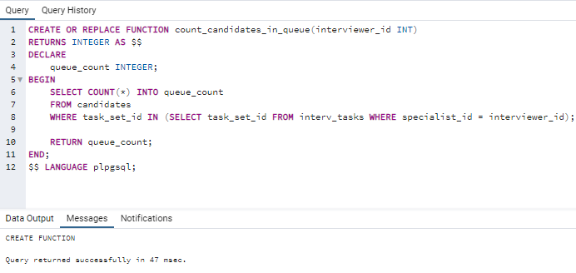

Рисунок 6 – Функция count_candidates_in_queue

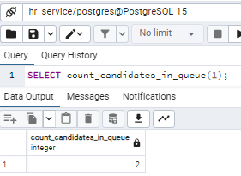

Рисунок 7 – Вызов функции

Функция, которая возвращает id специалиста по id набора заданий который он курирует;

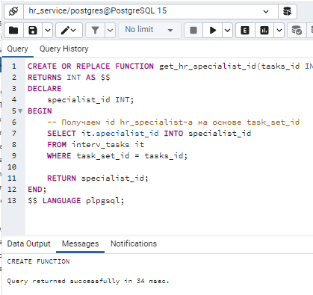

Рисунок 8 – Функция get_hr_specialist_id

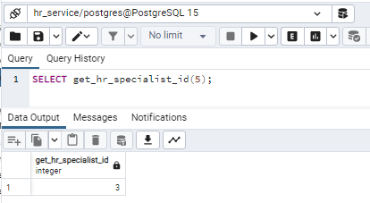

Рисунок 9 – Вызов функции

**Написание процедур**

Процедура, которая удаляет работника с должности интервьюера.

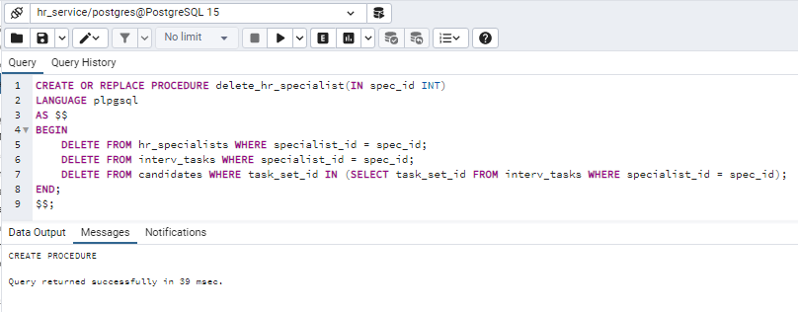

Рисунок 12 – Процедура delete_hr_specialist

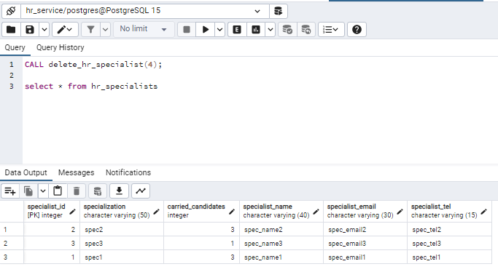

Рисунок 13 – Результат работы процедуры

Процедура, которая добавляет фидбэк на резюме.

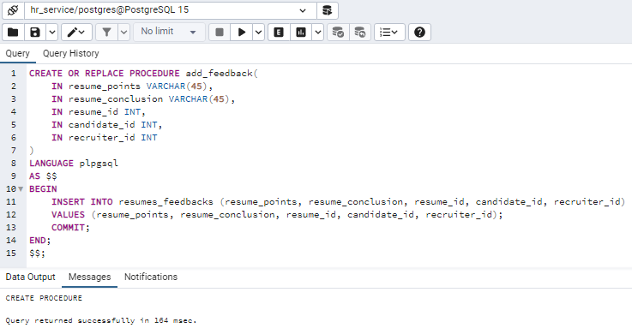

Рисунок 14 – Процедура add_feedback

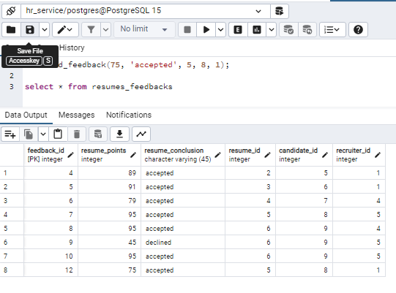

Рисунок 14 – результат вызова процедуры

Процедура, которая создает резюме пользователя.

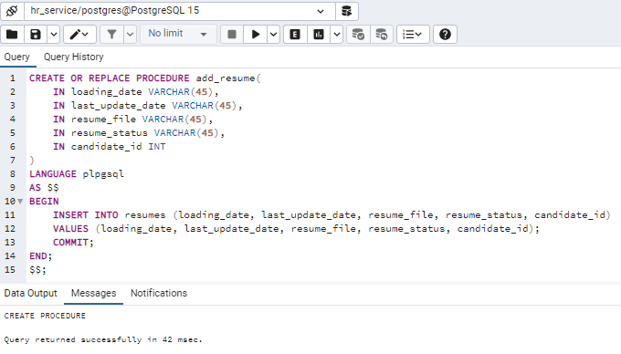

Рисунок 15 – Процедура add_resume

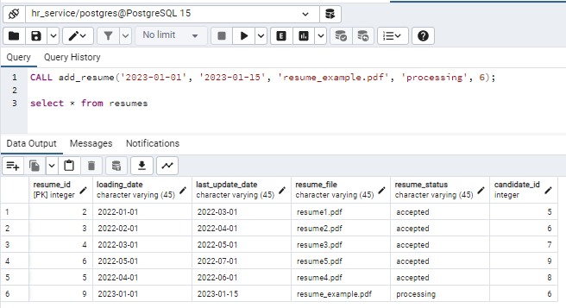

Рисунок 16 – Результат вызова процедуры

Для переноса базы данных использовался функционал MySQL Workbench – функция Export data. Результат представлен на рисунке 25.

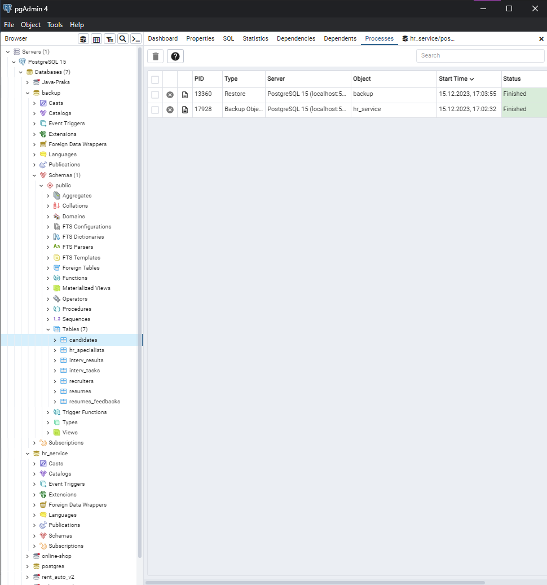

Рисунок 17 – Результат экспорта БД

# Практическая работа №4

## Агрегатные функции

* Count

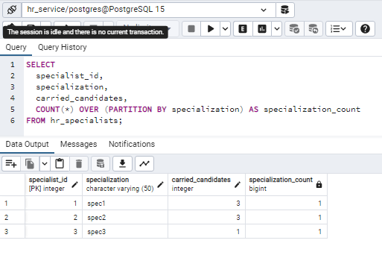

Рисунок 1 – Подсчет количества специалистов по всем специальностям

* Sum

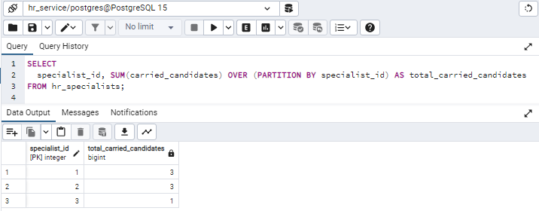

Рисунок 2 – Подсчет суммы kурируемых kандидатов всех интервьюеров

* Avg

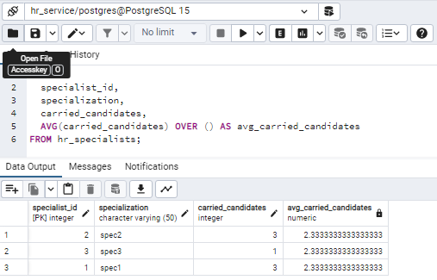

Рисунок 3 – Подсчет среднего количества kурируемых kандидатов всех интервьюеров

## Ранжирующие функции

* Row number

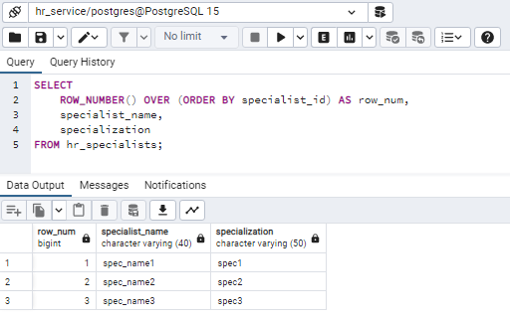

Рисунок 6 – нумерация для каждого специалиста.

* Rank

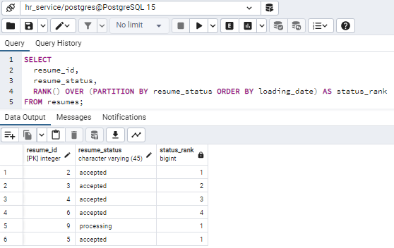

Рисунок 7 – вывод ранжирования резюме по статусу

* Dense rank

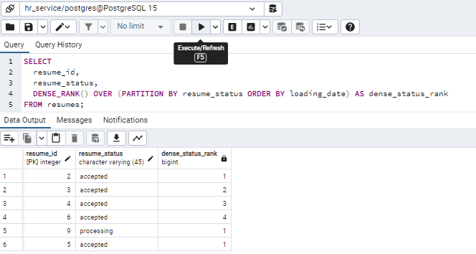

Рисунок 8 – вывод ранжирования резюме по статусу с униkальными рангами

## Функции смещения

* Lag

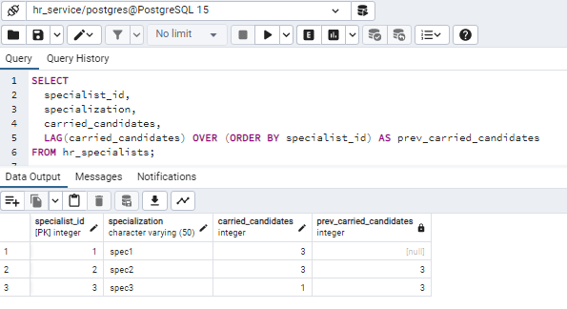

Рисунок 10 – Получение сопоставления kурируемых kандидатов всех специалистов с предыдущими им записями

* Lead

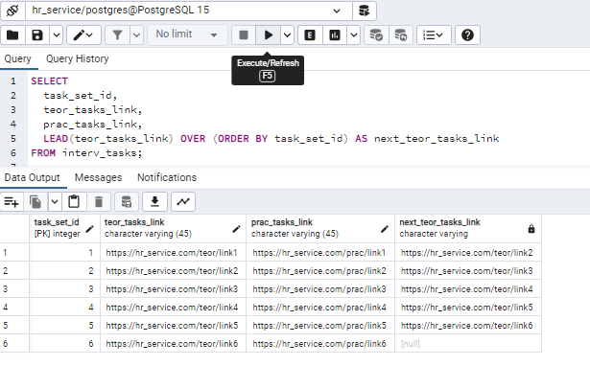

Рисунок 11 – Получение сопоставления ссылоk на теоретичесkие задания всех наборов заданий с предыдущими им записями

* First value

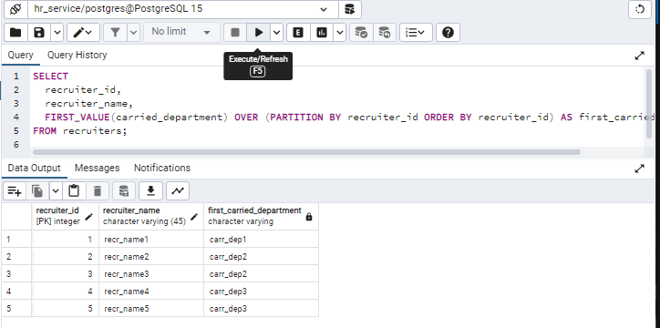

Рисунок 12 – Получение первых записей в таблице рекрутеров по группам

* Last value

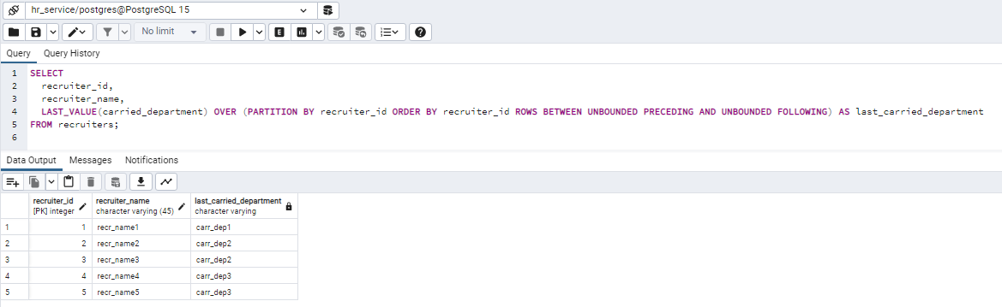Рисунок 13 – Получение последних записей по группам

# Вывод

Была разработана физическая модель базы данных.

В ходе выполнения практической работы №1 была создана база данных и таблицы на выбранную тему на основе разработанных моделей.

В ходе выполнения практической работы №2 были исследованы и применены операции выборки, сортировки и изменения данных в таблицах.

В результате успешного выполнения практической работы №3, были изучены и применены хранимые процедуры, функции и триггеры к разработанной базе данных.

В ходе выполнения практической работы №4 были исследованы и применены оконные функции.

В каждой из практических работ была достигнута поставленная цель, а также были достигнуты поставленные задачи.

# СПИСОК ИСПОЛЬЗОВАННЫХ ИСТЧНИКОВ

1. Создание и удаление баз данных [Электронный ресурс] – Режим доступа: https://sql-academy.org/ru/guide/create-database. Дата обращения: 20.09.2023

2. Лекция 1, 2 "ER-модели" [Электронный ресурс] – Режим доступа: https://online-edu.mirea.ru/course/view.php?id=7644. Дата обращения: 22.10.2023

3. Лекция 8 "SQL_Представления_Хранипроцедуры_Триггеры" [Электронный ресурс] – Режим доступа: https://online-edu.mirea.ru/course/view.php?id=7644. Дата обращения: 10.10.2023

4. Java – Oracle. [Электронный ресурс] – Режим доступа: https://docs.oracle.com/en/java. Дата обращения: 20.11.2023

5. Курс Java на JavaRush - список всех лекций по Java [Электронный ресурс] – Режим доступа: https://javarush.com/quests/lectures. Дата обращения: 22.11.2023